

Kom ihåg

**Torsdag 15 maj kl 18-20**

Dags för vårstädning i föreningen!

Samling vid lusthuset, i oömma kläder!

* Miljörummet, golvet
* Lusthuset, golv och fönster, torka av möblerna
* Städa dynboxen där uteleksaker finns
* Behandla sittbänkar 8-an och innergården, risk för färgfläckar…
* Sopa ur carportarna, vägg och golv

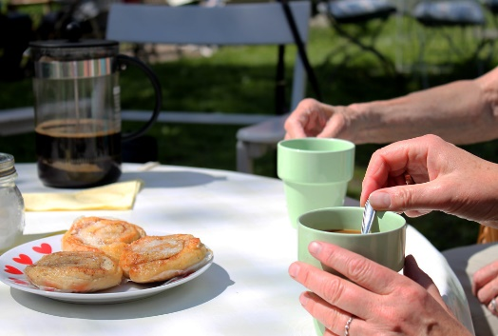

[Det här fotot](https://www.flickr.com/photos/mikaelavazquez/6795600644/) av Okänd författare licensieras enligt [CC BY-NC-ND](https://creativecommons.org/licenses/by-nc-nd/3.0/)

… och så fika förstås! Alla välkomna! / Styrelsen